Муниципальное бюджетное общеобразовательное учреждение «Средняя общеобразовательная школа № 1
с. Вольно-Надеждинское Надеждинского района» имени А.А. Курбаева
Приморский край
Объединение «Юные экологи»

Всероссийский конкурс юных исследователей окружающей среды
имени Б.В. Всесвятского

Номинация: «Юные исследователи»

Ракообразные в экспозиции школьного морского музея

Гусева Александра Викторовна, Хоренко Анастасия Александровна
учащиеся 6 «б» класса МБОУ СОШ № 1 им. А.А. Курбаева

Руководитель:
Звягинцева Татьяна Яковлевна, педагог дополнительного образования МБОУ СОШ № 1 им. А.А. Курбаева
Научный консультант:
Корн Ольга Михайловна, к.б.н., с.н.с. ФГБУН «Национальный научный центр морской биологии им. А.В. Жирмунского» ДВО РАН

с. Вольно-Надеждинское
2023 г.

Оглавление
Введение.........................................................................................................3
- Обзор литературы.…………………………….………....…..…...……..4
  - Общая характеристика подтипа Ракообразные….……………..4
  - Классификация ракообразных…............…..….......….…..……...5
  - Корнеголовые раки – паразиты ракообразных….…..........……..7
- Материал и методы исследования...........................................................8
- Результаты исследования.........................................................................9
3.1. Ракообразные в экспозиции школьного музея…..………….…….9
3.2. Корнеголовые раки в морском музее….………..................……...11
Выводы………………………………….………………...………….……13
Заключение…..............................................................................................14
Список использованной литературы.........................................................14
Приложение…………………………..………………….………..………16

Введение
В морях и океанах обитает большое количество разных живых организмов. В нашей школе есть морской музей, в котором представлены обитатели дальневосточных и тропических морей Тихого и Индийского океанов. Это разнообразные рыбы, моллюски, иглокожие и другие животные. Также широко представлены в экспозиции нашего школьного музея ракообразные (рис. 1). В основном, это обитатели Японского моря: крабы, креветки, усоногие раки и др. Но самый большой интерес у нас вызвал очень необычный экспонат. В баночке с раствором формалина находилось «существо», похожее на сардельку средних размеров. Оказалось, что это корнеголовый рак, который является паразитом других видов ракообразных. Нас очень заинтересовал этот факт. Мы удивились, как такое может быть? Поэтому решили поближе познакомиться с ракообразными и корнеголовыми раками, в частности.

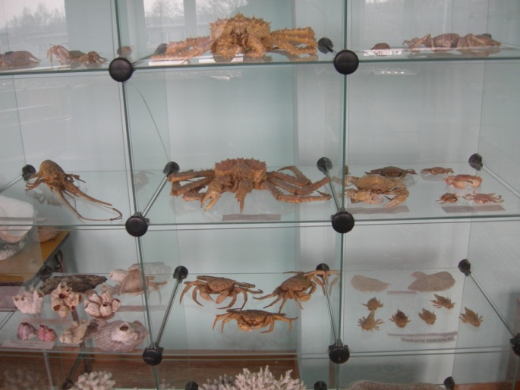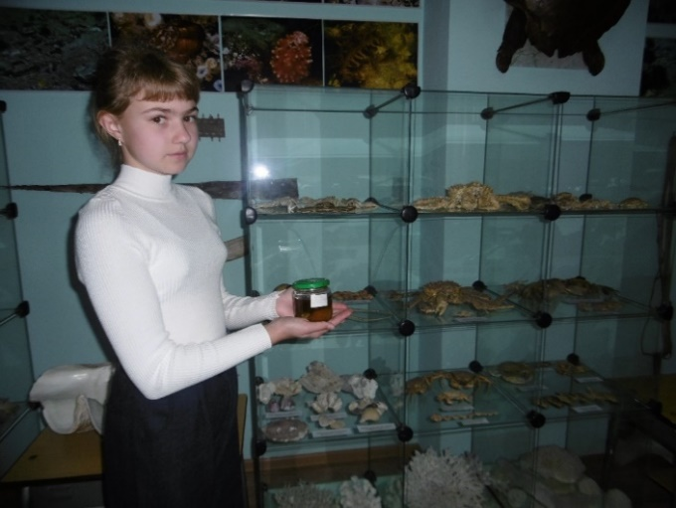
Рис. 1. Ракообразные в экспозиции школьного морского музея

Актуальность работы
Каждый живой организм занимает свое место в экосистеме. Поэтому необходимо изучать и сохранять все виды растений и животных. Наша работа поможет учащимся школы и другим посетителям музея познакомиться с представителями класса Ракообразные и понять, что их необходимо сохранять и использовать рационально.
Цель работы: изучить ракообразных, представленных в экспозиции школьного морского музея.
Задачи:
1. Познакомиться с особенностями строения, образом жизни и классификацией ракообразных.
2. Составить список видов ракообразных, представленных в морском музее.
3. Подготовить краткие характеристики этих ракообразных.
4. Изучить корнеголовых раков - паразитов крабов.
5. Подготовить информацию о ракообразных для проведения экскурсии в морском музее.
Сроки проведения исследования: сентябрь 2022 г. - февраль 2023 г.
Авторы выражают благодарность сотрудникам Национального научного центра морской биологии ДВО РАН к.б.н. О.М. Корн и д.б.н. А.Ю. Звягинцеву за предоставление материала для исследования, экспонатов, фотографий и консультаций при написании работы.
- Обзор литературы
1.1. Общая характеристика класса Ракообразные
Ракообразные (Crustacea) - это водные беспозвоночные, которые характеризуются сегментированным телом и членистыми конечностями. Тело ракообразных состоит из трех отделов: голова, грудь, брюшко (рис. 2). Количество сегментов тела варьирует от 5-8 до 50. На каждом сегменте тела расположена пара двуветвистых конечностей. Имеется хвостовой сегмент. Сегменты головы и груди могут сливаться, образуя головогрудь. Ракообразные, как и другие членистоногие, имеют хитиновый наружный скелет. В процессе роста этот скелет периодически сбрасывается в ходе линьки. Кутикулярная складка позади головы может разрастаться и покрывать грудной отдел, образуя карапакс. На голове имеются сложные глаза, две пары усиков (короткие и длинные), пара верхних и две пары нижних челюстей. У десятиногих, наиболее многочисленной группы ракообразных, конечности передних трех грудных сегментов, срастающихся с головой, называются ногочелюсти, а пяти свободных грудных сегментов – ходильные ноги. Различные конечности могут использоваться для хождения, плавания, фильтрации, захвата, удержания и подачи ко рту пищи, дыхания, как органы чувств и воспроизводства. Большинство ракообразных дышат жабрами; представители некоторых групп (усоногие, ракушковые, веслоногие) - всей поверхностью тела. Жабры представляют собой выросты конечностей.
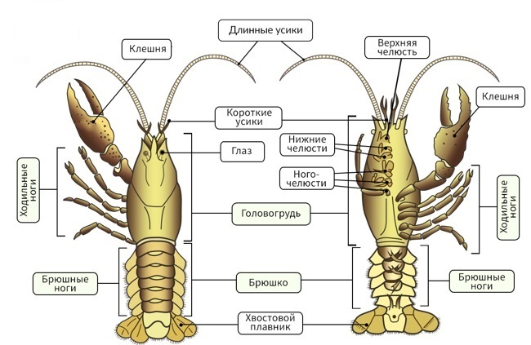
Рис. 2. Внешнее строение ракообразного
Все ракообразные, за исключением усоногих и некоторых десятиногих, раздельнополы. Развитие происходит с характерными личиночными стадиями или прямое [7]. Ракообразные освоили практически все типы водоёмов. Большинство из них являются активно передвигающимися животными, однако существуют и неподвижные формы – морские желуди (балянусы) и морские уточки. Некоторые ракообразные обитают на суше (мокрицы, некоторые крабы и крабоиды). Большинство планктонных ракообразных питается бактериями, а также одноклеточными организмами, детритом. Живущие на дне питаются частицами органических веществ, растениями или животными. Большинство ракообразных - свободноживущие, но есть и паразитические формы [2]. Размеры и форма их тела широко варьируют. Самые мелкие ракообразные являются паразитами; их длина тела составляет 0,1-0,3 мм. А японский краб-паук достигает массы 20 кг и 3,8 м в размахе ног [12]. Сильно видоизменённый внешний вид имеют сидячие формы с известковым панцирем, а также раки-паразиты. Ракообразные являются важнейшим звеном пищевых цепей. Такие ракообразные, как веслоногие рачки и криль служат пищей многих животных, в том числе рыб и китов. Многие ракообразные (креветки, крабы, лангусты, раки, омары) употребляются человеком в пищу и являются объектом промысла [2].
В Японском море обитают более 900 видов ракообразных. Подводный мир северных и южных районов Японского моря сильно отличается. В холодных северных и северо-западных районах обитают представители флоры и фауны умеренных широт, а в южной части моря, к югу от Владивостока преобладают тепловодные виды. У берегов Дальнего Востока происходит смешение тепловодной и умеренной фауны. В заливе Петра Великого - крупнейшем из заливов в северо-западной части Японского моря, встречаются 618 видов ракообразных. Среди них 93 вида десятиногих раков, многие из которых являются ценными объектами промысла (камчатский, синий, колючий, волосатый крабы, десятки видов креветок) [1].
  - Классификация ракообразных
В настоящее время известно более 73 000 видов ракообразных (включая более 5 тыс. ископаемых видов). Подтип Ракообразные (Crustacea) разделяется на 6 классов: Жаброногие (Branchiopoda); Цефалокариды (Cephalocarida); Челюстеногие (Maxillopoda); Ракушковые (Ostracoda); Ремипедии (Remipedia); Высшие ракообразные (Malacoslraca) [18]. В нашем музее представлены ракообразные двух классов. Это Высшие ракообразные и Челюстеногие.
Класс Высшие ракообразные включает в себя самых высокоорганизованных ракообразных. У них хорошо развиты органы чувств и сложное поведение. Число сегментов тела определенное: четыре головных, восемь грудных и шесть (или семь) брюшных, не считая хвостового сегмента. Брюшные сегменты обладают конечностями (6 пар). У многих форм образуется головогрудь. Класс включает несколько отрядов: Равноногие (Isopoda), Разноногие (Amphipoda), Десятиногие (Decapoda) и Ротоногие (Stomatopoda).
У Равноногих грудные конечности имеют приблизительно одинаковое строение и длину. Их тело сплюснуто в спинно-брюшном направлении. Карапакс отсутствует. К равноногим относится около 4500 видов, среди которых есть очень мелкие формы (несколько миллиметров) и достаточно крупные, до 360 мм длиной [7].
Разноногие имеют разные конечности для передвижения: одни - для ходьбы, другие - для плавания, третьи - для совершения прыжков. Их тело обычно сжато с боков. Это мелкие животные - длина тела чаще всего 10-15 мм [7]. Известно около 3000 видов разноногих раков. Как и равноногие, они ведут чаще донный образ жизни, но среди них есть также плавающие формы.
Отряд Десятиногие объединяет около 10000 видов наиболее высокоорганизованных ракообразных. Это креветки, крабы, раки-отшельники, омары, лангусты. Голова десятиногих раков состоит из 2 отделов, задний из которых сливается с грудью, образуя головогрудь, прикрытую сверху и с боков карапаксом [7]. Брюшко у длиннохвостых раков удлиненное, у короткохвостых (крабоиды и настоящие крабы) подогнуто под головогрудь. У них пять пар ходильных ног. Часто на некоторых из этих ног есть клешни. Большинство десятиногих - морские животные. Чаще всего они ведут придонный образ жизни на разных глубинах. Практически все промысловые ракообразные – это представители отряда Decapoda.
Отряд Ротоногие, или раки-богомолы. Это крупные ракообразные длиной до 55 см. У раков-богомолов длинное, расширяющееся к концу брюшко. Голова и передняя часть грудного отдела покрыты карапаксом. Стебельчатые глаза очень подвижны. Вторая пара ходильных ног мощные и длинные, и их последний сегмент вкладывается в предыдущий наподобие складного ножа. Известны около 300 видов стоматопод, большинство из которых обитают на мелководье в тропиках и субтропиках [7]. Ведут преимущественно роющий образ жизни, большую часть жизни проводят в норах.
К классу Челюстеногих относятся морские и пресноводные ракообразные, у которых число сегментов грудного отдела постоянно (обычно 6, у некоторых видов 5 или 4). Грудные ножки имеют двигательную или вододвигательную функцию. Брюшных ножек нет. Кроме свободноживущих форм, много сидячих и паразитических [3]. Наиболее важны для нас следующие отряды: Усоногие раки (Cirripedia) и Корнеголовые (Rhizocephala).
Отряд Усоногие раки. Это сильно видоизмененные в связи с прикрепленным образом жизни ракообразные. Тело этих животных скрыто в известковом домике, состоящем из отдельных пластинок - табличек. Своими членистыми конечностями, покрытыми щетинками, они процеживают воду [7]. Морские уточки (Lepas) сидят на длинном мясистом стебле, а у морских желудей (Balanus) домик прикрепляется к субстрату. Отряд включает около 800 видов исключительно морских животных, ведущих сидячеприкрепленный или паразитический образ жизни. Некоторые виды поселяются на коже акул и китов, превращаясь в «квартирантов». Это как бы первый шаг к паразитизму.
Отряд Корнеголовые. Это исключительно паразитические ракообразные, которые обитают на других ракообразных. Всего известно около 120 видов корнеголовых ракообразных, которые распространены повсеместно, где живут их хозяева, от литорали до глубоководных местообитаний [2].

  - Корнеголовые раки – паразиты ракообразных
Паразитические раки из отряда Корнеголовые (Rhizocephala) представляют собой пример крайней степени изменения и упрощения организации в связи с паразитизмом [10]. Размеры их варьируют от нескольких миллиметров до 10-15 см. Различные виды корнеголовых раков паразитируют на нижней стороне брюшка морских десятиногих раков (главным образом крабов). Свободноплавающая личинка этих паразитов похожа на личинок других ракообразных. Затем она головным концом прикрепляется к щетинкам на брюшных ножках краба и проникает (в виде небольшого числа клеток) в его тело. При этом отбрасываются раковина, грудные сегменты и часть головы личинки. В теле краба паразит разрастается, образует корневидные выросты, распространяющиеся внутри всего тела и в конечностях краба, а затем выпячивается наружу. В связи с паразитическим образом жизни у этих раков происходит глубокое упрощение строения. У них исчезает сегментация тела, конечности, кишечник и органы чувств. Тело их подразделяется на наружную мешковидную экстерну, внутри которой находится обширная мантийная полость и комплект половых органов и разветвленную древовидную интерну, или корневую систему, спрятанную внутри тела хозяина (рис. 3) [8].
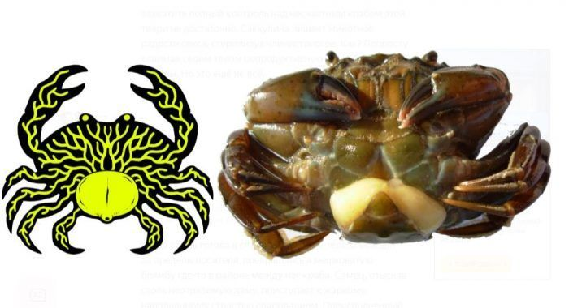
Рис. 3. Расположение корнеголового рака в зараженном крабе

Зараженные паразитическими корнеголовыми раками хозяева редко умирают, но воздействие паразита на хозяина очень глубоко. Вся жизнь краба-хозяина подчинена интересам паразита. Пораженный паразитом краб перестает расти, линять и полностью утрачивает способность к размножению и регенерации. Если зараженный паразитом краб потеряет конечность, он не сможет ее восстановить, в отличие от своих здоровых собратьев. Изменяется и его поведение. Инфицированные крабы менее охотно, чем здоровые, закапываются в песок, что уменьшает возможность повреждения экстерны паразита. Корнеголовый рак манипулирует своим хозяином, так что хозяин относится к расположенной под брюшком экстерне паразита как к своему собственному потомству. Он вентилирует ее с помощью брюшных ножек, очищает и защищает от врагов [10].
Все корнеголовые раздельнополы. Видимые на зараженных ракообразных экстерны представляют собой самок. Исключительно сильно редуцированные карликовые самцы обитают внутри женской экстерны. Между шириной карапакса краба и длиной экстерн паразита отмечена положительная зависимость [11].
Корнеголовые раки широко распространены во всех морях и океанах, за исключением холодных южных и северных морей. Встречаются они в Черном море и в наших дальневосточных морях. Этих паразитов можно найти на брюшке большинства видов десятиногих ракообразных [10]. Очень часто от 6 до 30% представителей массовых видов заражено этими паразитами [5]. Корнеголовый рак Briarosaccus callosus является настоящим бедствием для промысловых видов, в том числе для равношипого краба (Lithodes aequispinus) [11]. Под брюшком зараженного краба развивается крупная фасолевидная экстерна оранжевого цвета, а во все внутренние органы проникают ярко-зеленые тонкие отростки интерны паразита [13]. Крупные экстерны этого паразита достигают в длину 150 мм, а в поперечнике могут быть больше 30 мм. Саккулина карчинни Sacculina carcini является паразитом многих крабов, но чаще всего своим хозяином выбирает зеленого краба Carcinus maenas. Экстерна желтоватого цвета достигает длины 2,5 см. Саккулина Sacculina polygenea паразитирует на крабе Hemigrapsus sanguineus. Экстерны у этой саккулины коричневого цвета [14]. В заливе Петра Великого веерный краб Стивенса (Pachycheles stevensii) очень часто поражается корнеголовыми раками рода Lernaeodiscus: L. rybakovi и L. kasyanovi, а водорослевый краб Pugettia quadridens - паразитами Parasacculina pilosella и Sacculina pugettiae [15].

2. Материал и методы исследования
Объект нашего исследования – коллекция ракообразных школьного морского музея и образцы ракообразных, предоставленные специалистами ННЦМБ ДВО РАН. Чтобы познакомиться с особенностями строения, образом жизни и классификацией ракообразных, мы изучали музейные экспонаты и научную литературу, искали информацию в Интернете. Для уточнения видового состава коллекции ракообразных школьного морского музея использовали определители и консультации специалистов. Для более детального знакомства с корнеголовыми ракообразными мы использовали экспонат нашего музея (экстерна рака Briarosaccus callosus – паразита крабов семейства литодиды (Lithodidae), и материалы, предоставленные специалистами ННЦМБ ДВО РАН. Нами были получены и изучены пять экземпляров веерного краба Стивенса (Pachycheles stevensii), пораженных корнеголовыми раками (рис. 4). Видовое определение полученных ракообразных мы провели самостоятельно, а их паразитов определили специалисты ННЦМБ ДВО РАН. Мы пинцетом отгибали брюшко пораженных крабов и проводили измерения и фотографирование экстерн этих паразитов (рис. 5). Также мы измерили диаметр карапаксов веерных крабов.

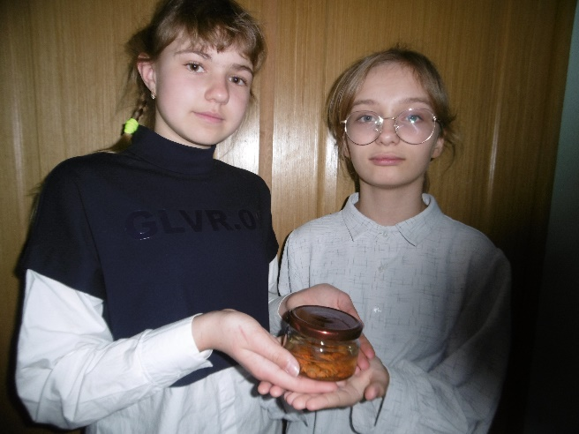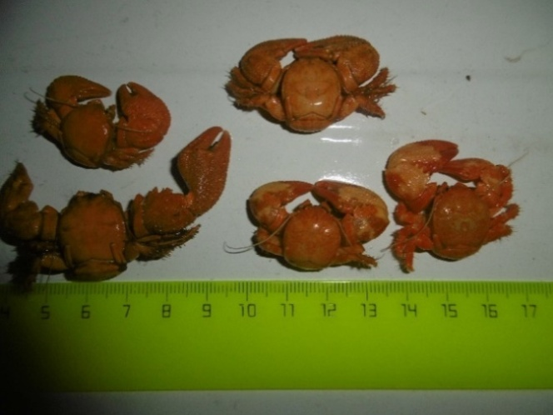
Рис. 4. Образцы веерного краба Стивенса, пораженные корнеголовыми раками

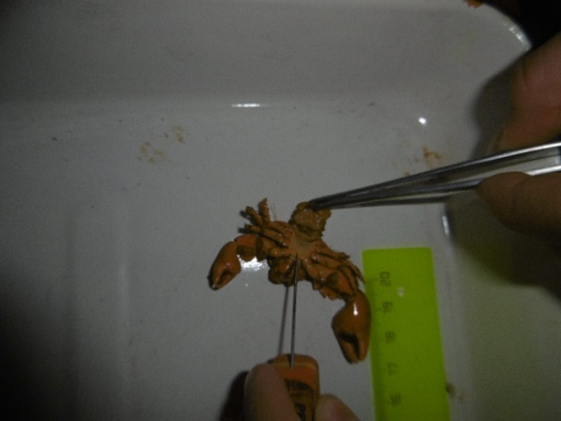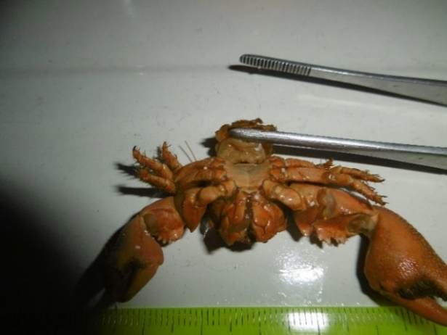
Рис. 5. Изучение паразитов веерного краба Стивенса

- Результаты исследования
  - Ракообразные в экспозиции школьного музея
Мы составили список видов ракообразных, представленных в экспозиции нашего музея.

Класс Челюстеногие (Maxillopoda)
Отряд Усоногие (Cirripedia)
Гигантский морской желудь Balanus evermanni
Необычный морской желудь Amphibalanus improvisus
Морской желудь Амфитриты Amphibalanus amphitrite
Клювоносый морской желудь Balanus rostratus
Ребристый морской желудь Balanus cariosus
Зубчатый морской желудь Balanus crenatus
Хтамалюс Долла Chthamalus dalli
Морская уточка Lepas anatifera
Отряд Корнеголовые (Rhizocephala)
Briarosaccus callosus
Lernaeodiscus rybakovi
Класс Высшие ракообразные (Malacoslraca)

Отряд Равноногие (Isopoda)
Морской таракан Saduria entomon
Ульбанский арктурус Arcturus ulbani

Отряд Разноногие (Amphipoda)
Ампелиска Эшрихта Ampelisca eschrichtiiis
Отряд Ротоногие (Stomatopoda)
Рак-богомол японский Oratosquilla oratoria

Отряд Десятиногие (Decapoda)
Краб камчатский Paralithodes camchatica
Краб волосатый пятиугольный Telmessus cheiragonus
Краб прибрежный обыкновенный Hemigrapsus sanguineus
Краб японский мохнаторукий Eriocheir japonica
Краб-плавунец японский Charybdis japonica
Краб стригун Chionoecetes opilio
Краб-паук Hyas coarctatus ursinus
Краб водорослевой Pugettia quadridens
Писоидес двузубый Pisoides bidentata
Подкаменщик зубчатый Hapalogaster dentatus
Краб веерный Стивенса Pachycheles stevensii
Краб стыдливый Dorippe granulata
Лангуст Punulirus sp.
Рак-отшельник охотоморский Pagurus ochotensis
Рак-щелкун короткогребенчатый Alpheus brevicristatus
Креветка травяная Pandalus latirostris

В экспозиции школьного морского музея представлено 30 видов ракообразных из двух классов. 10 видов принадлежат к классу Челюстеногие, в том числе 8 видов из отряда Усоногие и 2 вида из отряда Корнеголовые. Остальные виды относятся к классу Высшие ракообразные: 2 вида из отряда Равноногие, 1 вид из отряда Разноногие, 1 вид из отряда Ротоногие и 16 видов из отряда Десятиногие (рис. 6). Все эти ракообразные обитают в Японском море и большинство из них встречается в заливе Петра Великого. Лишь морские тараканы Saduria entomon обитают на севере Японского моря, а лангусты – на юге (возле побережья Японских островов). Два вида из нашего списка занесены в Красную книгу РФ. Это рак-богомол японский Oratosquilla oratoria и краб-плавунец японский Charybdis japonica [6]. 2 вида ракообразных из отряда Корнеголовые являются паразитами крабов. Некоторые представители отряда Десятиногие, представленные в экспозиции нашего музея, являются промысловыми видами. Это камчатский краб, лангуст, креветка травяная.
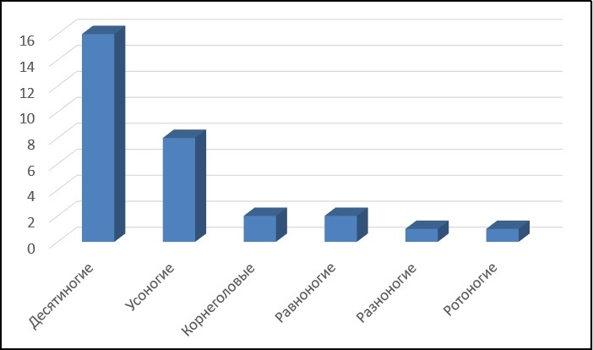
Рис. 6. Соотношение числа видов ракообразных по отрядам

Мы подготовили краткие характеристики всех изученных ракообразных (рис. 1–30 Приложения).

  - Корнеголовые раки в морском музее
Корнеголовые раки – малоизученные животные. Но их необычное строение и удивительный образ жизни представляют большой интерес. Поэтому мы решили провести их детальное исследование. В нашем музее представлены два вида ракообразных отряда Корнеголовые. В баночке с формалином находится экстерна (наружная часть тела) самки корнеголового рака Briarosaccus callosus. Это паразит равношипого краба Lithodes aequispinus (рис. 7). Равношипый краб – крупный промысловый вид, диаметр его карапакса достигает 26 см. И паразит у него тоже большого размера (до 15 см). Мы внимательно рассмотрели экстерну. По литературным данным, у живого паразита она оранжевого цвета, но после фиксации в формалине экстерна приобрела светло-коричневый оттенок. Внешне она напоминает сардельку, лишь на одном конце этого образования мы заметили небольшое отверстие, в которое проникает самец. Мы провели измерение: длина экстерны около 11 см, а диаметр – 2 см.

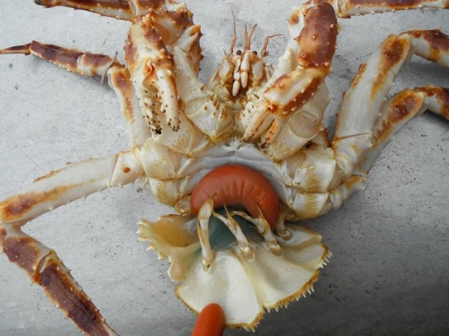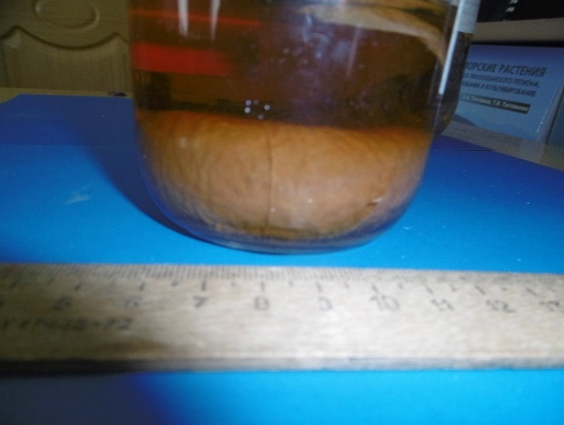
Рис. 7. Равношипый краб, зараженный корнеголовым раком Briarosaccus callosus (слева), и экстерна этого паразита в школьном морском музее

Пять экземпляров корнеголовых раков Lernaeodiscus rybakovi были изучены вместе с их хозяевами - веерными крабами Стивенса (рис. 8). Это небольшие крабы (ширина карапакса до 4,7 см). Под брюшком крабов мы обнаружили экстерны паразитов, которые у живых организмов окрашены в ярко-оранжевый цвет. Но полученные нами образцы содержались в спиртовом растворе, и экстерны паразитов изменили свою окраску на светло-коричневую. По форме они похожи на фасолины с перетяжкой посередине.

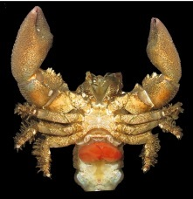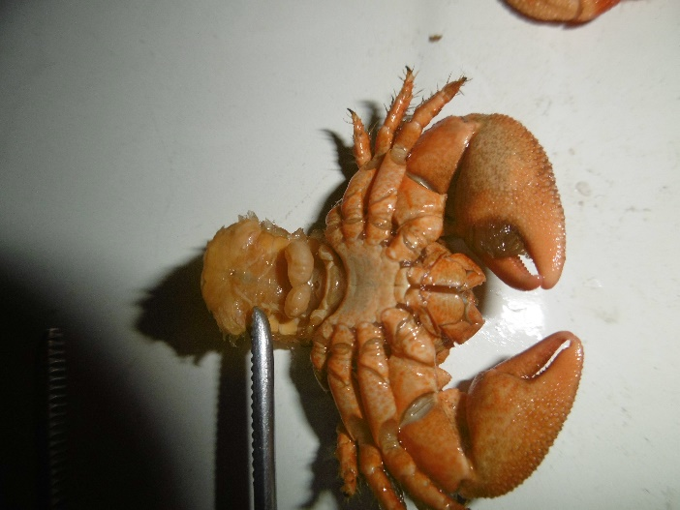
Рис. 8. Внешний вид веерного краба Стивенса, зараженного корнеголовым раком Lernaeodiscus rybakovi: слева – натуральный цвет экстерны, справа – после спиртовой фиксации

Мы измерили ширину карапаксов крабов (от 12 до 16 мм, среднее значение – 14 мм) и длину экстерны их паразитов (от 4 до 11 мм, среднее значение – 6,8 мм) и установили зависимость этих показателей (рис. 9 и табл. 1 Приложения). Полученные нами результаты подтвердили литературные данные о том, что между шириной карапакса краба и длиной экстерны паразита существует положительная зависимость: чем больше краб, тем крупнее паразит [11].
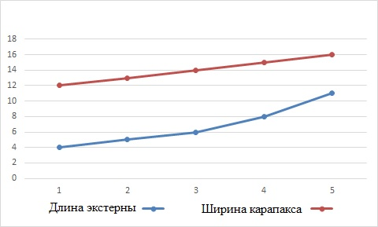
Рис. 9. Соотношение ширины карапакса веерного краба Стивенса и длины экстерны его паразита Lernaeodiscus rybakovi

После проведенных исследований был оформлен новый музейный экспонат – краб веерный Стивенса, зараженный корнеголовым раком Lernaeodiscus rybakovi. Также мы подготовили информацию для проведения экскурсии «Ракообразные Японского моря».

Выводы
- Изучены особенности строения, образ жизни и классификация ракообразных.
- Составлен список из 30 видов ракообразных, представленных в морском музее. 10 видов принадлежат к классу Челюстеногие, в том числе 8 видов из отряда Усоногие и 2 вида из отряда Корнеголовые. Остальные виды относятся к классу Высшие ракообразные: 2 вида из отряда Равноногие, 1 вид из отряда Разноногие, 1 вид из отряда Ротоногие и 16 видов из отряда Десятиногие. Все эти ракообразные обитают в Японском море и большинство из них встречается в заливе Петра Великого.
- Подготовлены краткие характеристики этих видов ракообразных.
- Изучены корнеголовые раки: Briarosaccus callosus – паразит равношипого краба, и Lernaeodiscus rybakovi– паразит веерного краба Стивенса. Подтверждены литературные данные о том, что между шириной карапакса краба и длиной экстерн паразита отмечена положительная зависимость.
- Оформлен новый музейный экспонат – веерный краб Стивенса, зараженный корнеголовым раком Lernaeodiscus rybakovi.
- Подготовлена информация о ракообразных для проведения экскурсии в морском музее.

Заключение
В результате выполнения своей работы мы уточнили видовой состав коллекции ракообразных школьного морского музея, расширили свои знания о биологическом разнообразии этих животных. Мы узнали, какое место занимают ракообразные в морской экосистеме и как они используются людьми. Мы познакомились с таким широко распространенным в природе явлением как паразитизм. Большим открытием для нас стало то, что паразиты не только истощают организм своего хозяина, но и управляют его поведением, превращая в «зомби». Нам было очень интересно. Поэтому полученными знаниями мы поделимся со своими одноклассниками и другими посетителями школьного морского музея.

Список использованной литературы

- Адрианов А.В. Проблемы и технологии обеспечения биологической безопасности морских акваторий дальневосточных морей России и продуктов морского происхождения // Биологическая безопасность дальневосточных морей Российской Федерации. Владивосток: Дальнаука. 2014. С. 11-76.
- Биологический энциклопедический словарь М.: Сов. энциклопедия, 1989. 864 с.
- Догель В. А. Зоология беспозвоночных. Учебник для ун-тов. М., «Высшая школа», 1975. С. 560.
- Животные и растения залива Петра Великого. Л.: Наука, 1976. 363 с.
- Исаева В.В., Долганов А.М., Шукалюк А.И. Корнеголовые ракообразные – паразиты промысловых крабов и других десятиногих // Биология моря. 2005, том 31, № 4, С. 256-261.
- Красная книга Российской Федерации (животные). М.: АСТ, Астрель, 2001. 862 с.
- Растения и животные Японского моря: краткий атлас-определитель. Владивосток: ДВГУ, 2007. 488 с.
- Миролюбов А.А. Особенности строения интерны корнеголовых раков [Электронный ресурс] //URL: https://www.zin.ru/boards/24.1.026.01/materials/MirolyubovAA_diss.pdf (дата обращения: 19.01.2023)
- Морской таракан [Электронный ресурс] //URL: https://ru.wikipedia.org/wiki/%D0%9C%D0%BE%D1%80%D1%81%D0%BA%D0%BE%D0%B9_%D1%82%D0%B0%D1%80%D0%B0%D0%BA%D0%B0%D0%BD (дата обращения: 19.01.2023)
- Найданова О.Г. Корнеголовые [Электронный ресурс] //URL: https://sevaquarium.ru/kornegolovyie/ (дата обращения: 19.01.2023)
- Полтев Ю.Н. Паразитирование корнеголового рака Briarosaccus callosus (Rhizocephala) на крабе Paralomis verrilli (Crustacea: Lithodidae) в водах Юго-Восточного Сахалина [Электронный ресурс] //URL: https://www.elibrary.ru/item.asp?id=17663628(дата обращения: 19.01.2023)
- Ракообразные [Электронный ресурс] //URL: https://ru.wikipedia.org/wiki/%D0%A0%D0%B0%D0%BA%D0%BE%D0%BE%D0%B1%D1%80%D0%B0%D0%B7%D0%BD%D1%8B%D0%B5 (дата обращения: 21.01.2023)
- Слизкин А., Сафонов С. Промысловые крабы прикамчатских вод [Электронный ресурс] //URL: http://www.npacific.ru/np/library/publikacii/krab/02_10.htm (дата обращения: 19.01.2023)
- Ткачук Л.П. Особенности габитуса некоторых адсотрофных корнеголовых ракообразных [Электронный ресурс] //URL: https://www.zin.ru/Journals/parazitologiya/content/1989/prz_1989_1_14_Tkachuk.pdf)(дата обращения: 19.01.2023)
- O.M. Korn, N.I. Selin, D.D. Golubinskaya. Porcellanid crab Pachycheles stevensii parasitized by rhizocephalans Lernaeodiscus spp.: population biology in the northwestern Sea of Japan // Dis Aquat Org. 2022. №149. Р. 155–169.
- Ульбанский арктурус [Электронный ресурс] //URL: octe.ru›article/593.html (дата обращения: 22.01.2023)
- Ампелисха Эшрихта [Электронный ресурс] //URL: octe.ru›article/609.html(дата обращения: 22.01.2023)
- Ракообразные [Электронный ресурс] //URL:
https://ru.wikipedia.org/wiki/%D0%A0%D0%B0%D0%BA%D0%BE%D0%BE%D0%B1%D1%80%D0%B0%D0%B7%D0%BD%D1%8B%D0%B5
(дата обращения: 19.01.2023)

ПРИЛОЖЕНИЕ
Краткая характеристика изученных видов ракообразных

Класс Челюстеногие (Maxillopoda)

Отряд Усоногие (Cirripedia)
Гигантский морской желудь Balanus evermanni (рис. 1). Домик конический, очень крупный. Диаметр основа дна домика до 100, высота до 200 мм. Распространен в Беринговом, Охотском и северо-западной части Японского моря на глубинах от 50 до 500 м, преимущественно в местах с сильными придонными течениями [4].
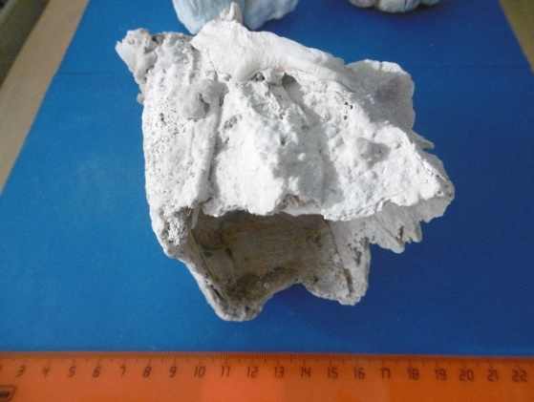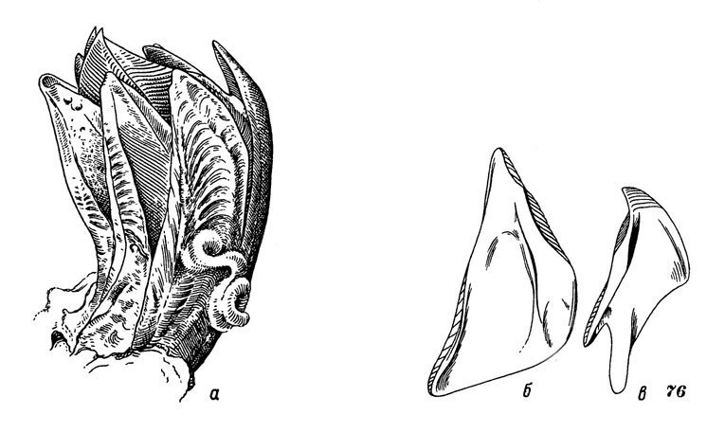
Рис. 1. Гигантский морской желудь Balanus evermanni (слева в экспозиции морского школьного музея, справа по [4])

Необычный морской желудь Amphibalanus improvisus. Это вид имеет конический домик белого цвета с очень выпуклыми гладкими стенками (рис. 2). Диаметр и высота домика до 23 мм. Обитает на сублиторали, может жить при различной солености, хорошо переносит опреснение и загрязнение. Вселенец. За последние десятилетия на днищах судов широко распространился по всему миру [4].
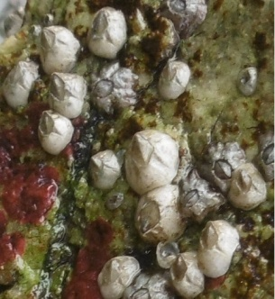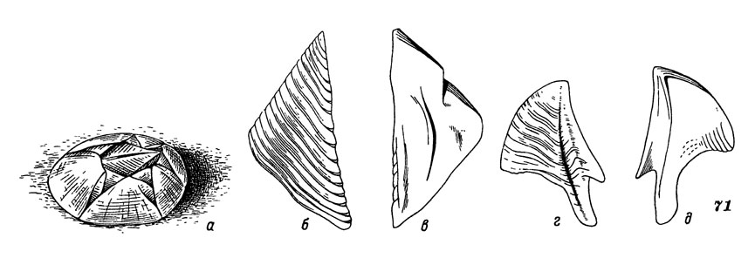
Рис. 2. Необычный морской желудь Amphibalanus improvisus (слева в экспозиции музея, справа по [4])

Морской желудь Амфитриты Amphibalanus Amphitrite (рис. 3). Домик конический, с продольными коричнево-фиолетовыми полосами. Диаметр основания домика до 16, высота до 9 мм. Широко распространен в тропических и субтропических водах. Обитает в сублиторали [4]. В зал. Петра Великого обрастает днища судов и гидротехнические сооружения.
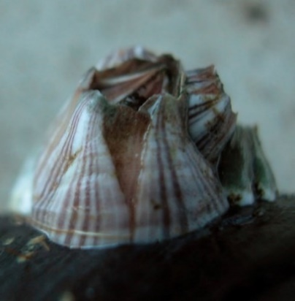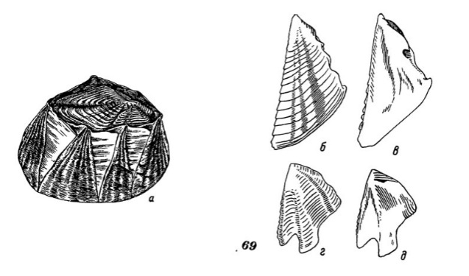
Рис. 3. Морской желудь Амфитриты Balanus amphitrite (слева в экспозиции музея, справа по [4])

Клювоносый морской желудь Balanus rostratus. Домик белого цвета, гладкий, иногда складчатый (рис. 4). Диаметр домика до 85 мм, высота до 60 мм. Живет в сублиторали, встречается в обрастаниях судов и гидротехнических сооружений. Распространен от Желтого до Берингова морей и в северной части Тихого океана [4].
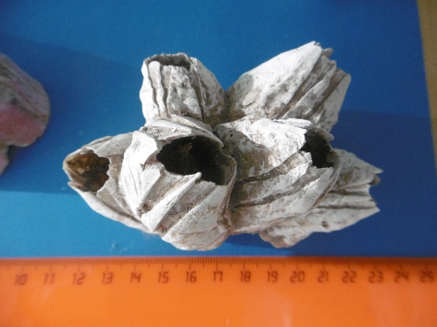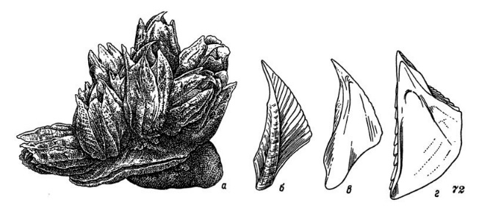
Рис. 4. Клювоносый морской желудь Balanus rostratus (слева в экспозиции школьного морского музея, справа по [4])

Ребристый морской желудь Balanus cariosus (рис. 5).

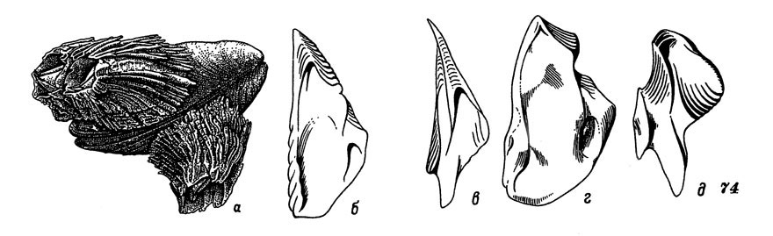
Рис. 5. Ребристый морской желудь Balanus cariosus (по [4])

Домик грязно-белого цвета, чаще конический, в скученных поселениях может быть цилиндрической и лилиевидной формы. Снаружи покрыт рядами узких ребрышек, напоминающих соломенную крышу. Диаметр основания домика до 50, высота у цилиндрических форм до 100 мм [4]. Распространен в северной части Тихого океана от северной части Корейского полуострова до Берингова моря и вдоль американского побережья на юг до Орегона. Обитает на литорали.

Зубчатый морской желудь Balanus crenatus (рис. 6). Домик белый или серый, гладкий или с наружными складками, с зазубренным верхним краем. Диаметр основания домика до 40 мм [4]. При сильной скученности домики приобретают вытянутую в высоту трубчатую форму. Распространен в северной части Атлантического океана, во всех окраинных морях Северного Ледовитого океана, Беринговом, Охотском и Японском морях. Обитает в сублиторали. Обычен в обрастаниях.
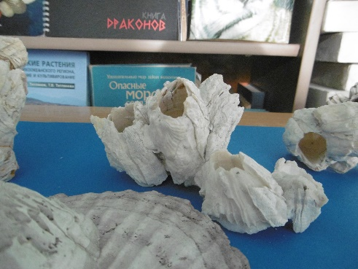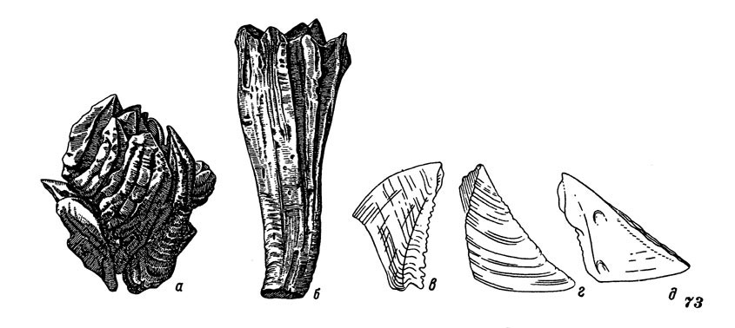
Рис. 6. Зубчатый морской желудь Balanus crenatus (слева в экспозиции морского музея, справа по [4])

Хтамалюс Долла Chthamalus dalli (рис. 7) имеет низкий конический домик серого цвета. Диаметр основания домика до 9,5 мм, высота до 7 мм. Вид распространен в северной части Тихого океана. Обитает на скалах в верхнем горизонте литорали [4].
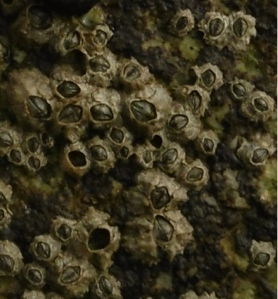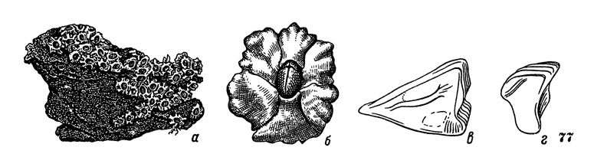
Рис. 7. Хтамалюс Долла Chthamalus dalli (слева в экспозиции музея, справа по [4])

Морская уточка Lepas anatifera (рис. 8). Передняя часть головы разрастается в длинный стебелек, высовывающийся через отверстие в нижней части домика-головки, состоящей из 5 тонки известковых пластинок. С помощью стебелька уточка прикрепляется к субстрату. Длина головки до 5, стебелька до 10 см [7]. Встречается в тропических, субтропических и умеренных районах Мирового океана. В Японское море попадает вместе с дрейфующими предметами и на днищах кораблей.
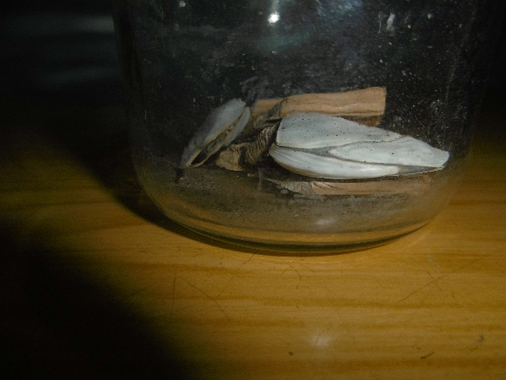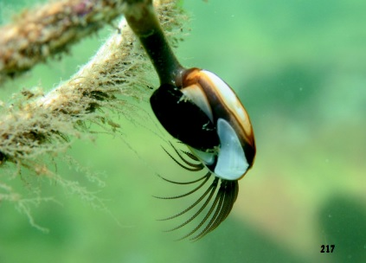
Рис. 8. Морская уточка Lepas anatifera (слева в экспозиции морского школьного музея, справа по [7])

Отряд Корнеголовые (Rhizocephala)
Briarosaccus callosus (рис. 9). Паразит крабоидов из рода Lithodes [11]. Экстерны крупные, желтоватого или оранжевого цвета, до 15 см длиной, располагаются поодиночке под брюшком зараженного крабоида.
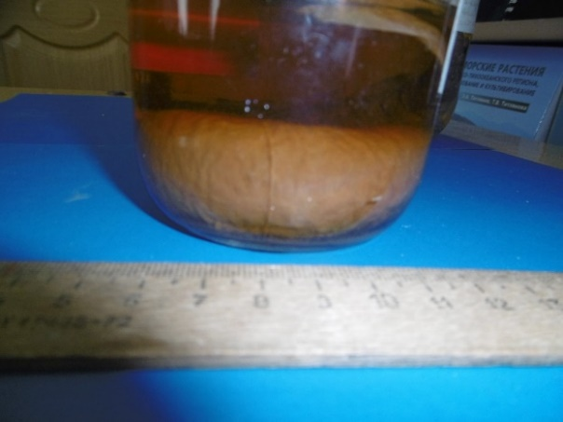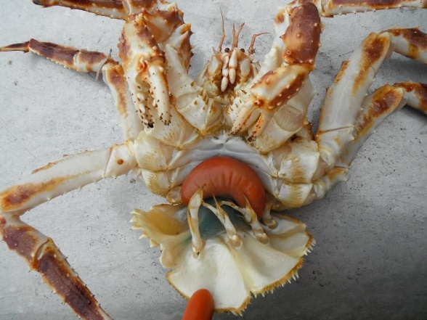
Рис. 9. Корнеголовый рак Briarosaccus callosus – паразит крабов-литодидов (слева экстерна паразита в экспозиции школьного морского музея)

Lernaeodiscus rybakovi (рис. 10). Паразит веерных крабов Pachycheles stevensii. Ширина карапакса до 4,7 см. Экстерна оранжевого цвета [15]. Распространен в заливе Петра Великого (Японское море).

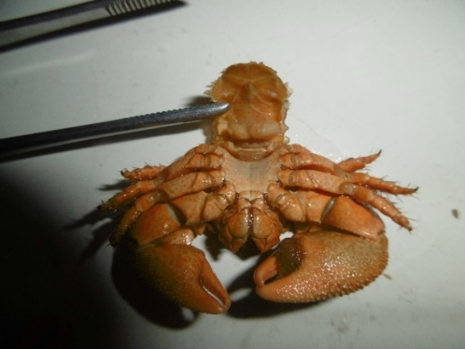
Рис. 10. Корнеголовый рак Lernaeodiscus rybakovi - паразит веерного краба (слева в экспозиции школьного морского музея, справа по [15])

Класс Высшие ракообразные (Malacoslraca)

Отряд Равноногие раки (Isopoda)
Морской таракан Saduria entomon. У морского таракана овальное плоское тело длиной 9 см. Серый или серо-коричневый цвет позволяет надежно слиться с окружающей средой. Тело разделено на головогрудь; брюшко (6 сегментов спины); хвост – самый длинный сегмент (рис. 11). У морских тараканов две пары антенн и большие глаза, благодаря которым они могут видеть в темноте. Обитают на дне на глубине от 170 до 2200 м. Распространены в Тихом океане, возле Японии и в Южно-Китайском море. Хищники. Питаются мелкими ракообразными и моллюсками, а также гниющими остатками растений и трупами различных животных [9].
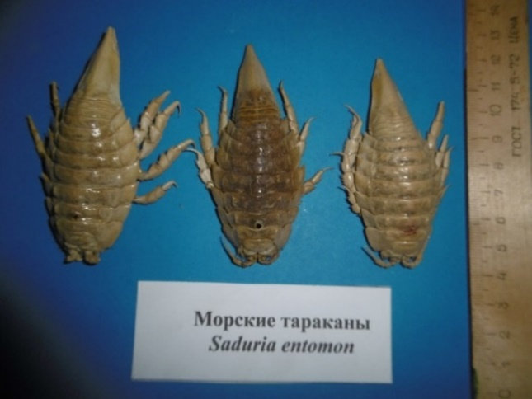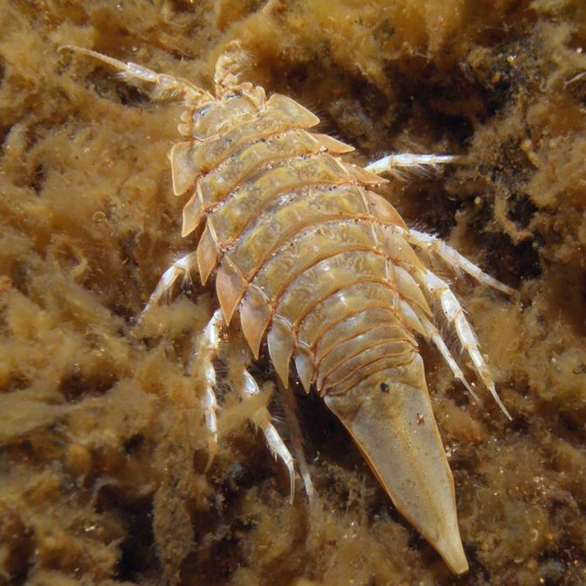
Рис. 11. Морской таракан Saduria entomon (слева в экспозиции школьного морского музея)

Ульбанский арктурус Arcturus ulbani (рис 12.) Широко распространён в северной части Японского моря и в южной части Охотского на глубинах от 60 до 200 м, в центральной части Японского моря на глубинах от 200 до 800 м [16]. Голова не способна поворачиваться в стороны. Две пары усиков расположены в передней части головы. Глаза обычно хорошо развиты. Тело нашей изоподы длиной 4 см. Длинные усы достигают 5 см.
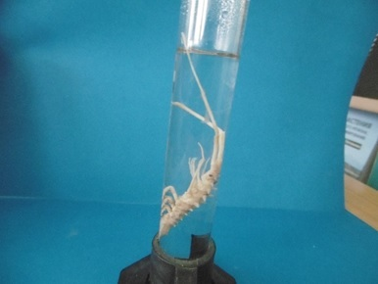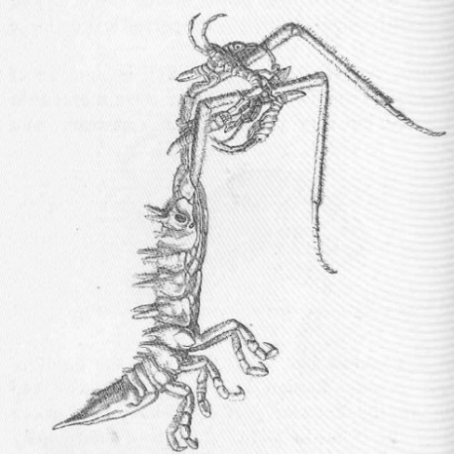
Рис. 12. Арктурус улбани Arcturus ulbani (слева в экспозиции школьного морского музея справа по [16])

Отряд Разноногие раки (Amphipoda)
Ампелиска Эшрихта Ampelisca eschrichtiiis (рис. 13). Узкая удлинённая голова с 2 парами маленьких глаз, снабжённых блестящими роговыми линзами. Обе пары усиков тонкие, с длинными волосками. Крупная форма, длина до 35 мм [17]. Они распространены по всему миру. Обитают на мелководье на глубине до 1 м.
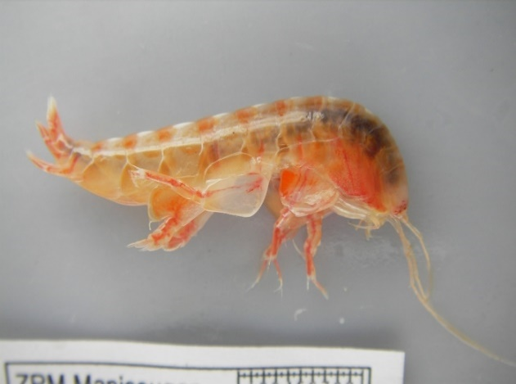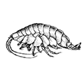
Рис. 13. Ампелиска Эшрихта Ampelisca eschrichtiiis (по [17])

Отряд Ротоногие (Stomatopoda)
Рак-богомол японский Oratosquilla oratoria (рис. 14). Тело крупное, вытянутое (до 183 мм длиной), с очень длинным и мощным брюшком. Карапакс и брюшко желтовато-серого цвета с коричневато-серыми пятнами, хвостовой сегмент окрашен в ярко-синий цвет. Тихоокеанский, субтропический вид. Обитает от залива Петра Великого до Восточно-Китайского моря, у Японских и Гавайских островов на песчаном или каменистом грунте мелководий [7]. Включен в Красную книгу РФ [6].
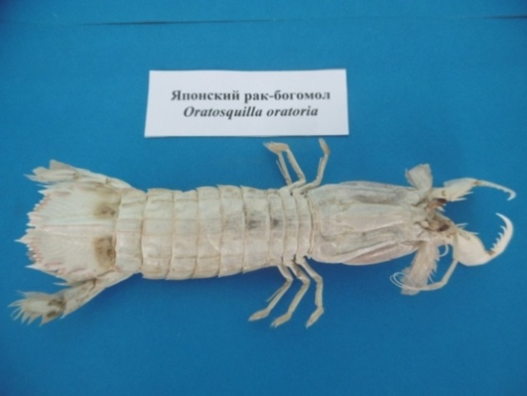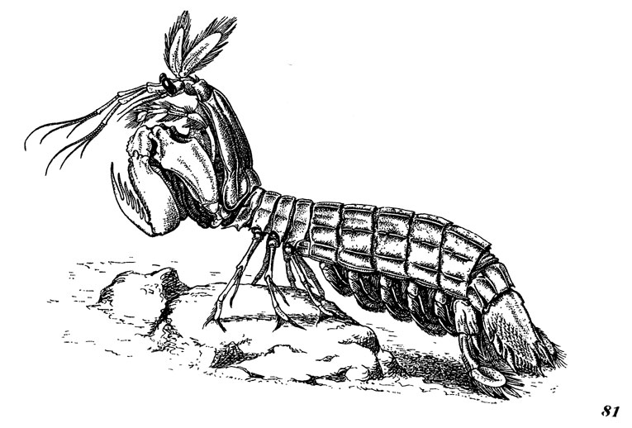
Рис. 14. Рак-богомол японский Oratosquilla oratoria (слева в экспозиции морского школьного музея, справа по [4])

Отряд Десятиногие раки (Decapoda)
Краб камчатский Paralithodes camchatica (рис. 15). Камчатский краб на самом деле является крабоидом. У него меньше ходильных ног, чем у настоящих крабов. Ширина карапакса самцов до 26 см, самок – до 20 см, размах конечностей достигает до 1,5 м. Карапакс с короткими шипами, у молодых экземпляров шипы длиннее. Цвет от красно-коричневого до светло-фиолетового, нижняя часть желтовато-белая. Камчатский краб обитает в Японском, Охотском и Беринговом море. В Японском море встречается от Татарского пролива до залива Петра Великого на глубинах от 2 до 550 м (20-200 м). Важнейший промысловый вид.
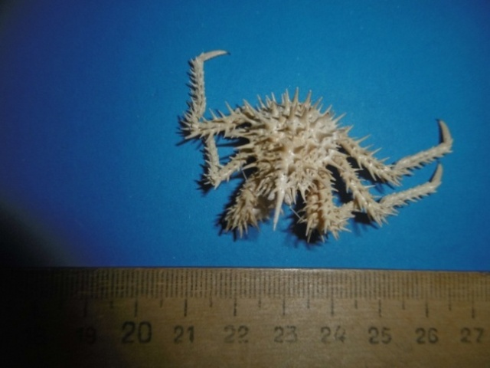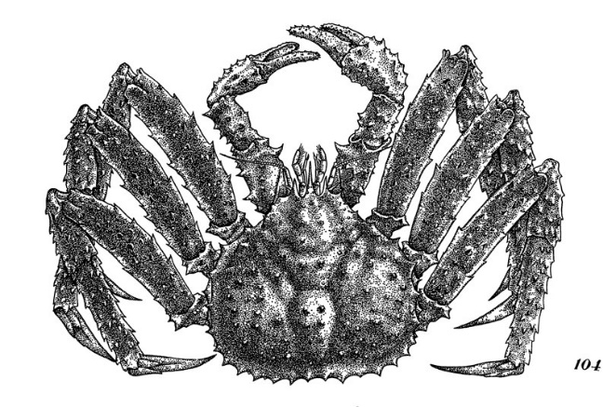
Рис. 15. Краб камчатский Paralithodes camchatica (слева – экземпляр молодого краба в экспозиции морского музея, справа по [17])

Краб волосатый пятиугольный Telmessus cheiragonus (рис. 16). Карапакс длиной до 102 мм. Боковые края с пятью крупными шипами. Поверхность карапакса и ног покрыта щетинистыми волосами. Цвет панциря сверху – желтовато-коричневый, снизу – желтовато-белый.
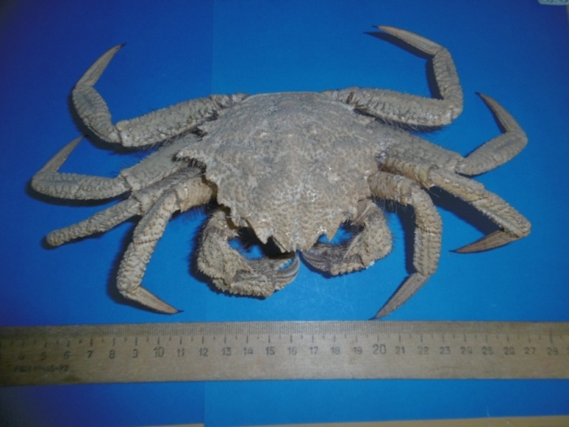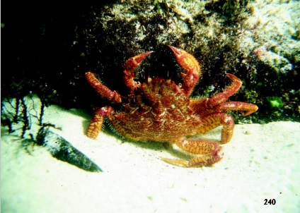
Рис. 16. Краб волосатый пятиугольный Telmessus cheiragonus (слева в экспозиции морского школьного музея, справа по [7])

Бореальный вид. В Японском море встречается в северо-западной части [7]. Обитает от литорали до глубины 110 м на каменистых грунтах, покрытых водорослями.

Краб прибрежный обыкновенный Hemigrapsus sanguineus (рис. 17). Карапакс почти квадратный, до 60 мм длины. Боковой край карапакса с 3-мя зубцами. Клешни самцов крупные, голые. Окраска разнообразная, с красновато-коричневыми точками. Тропическо-бореальный вид. Встречается от острова Монерон до залива Петра Великого на песчаных, каменистых и илистых грунтах от литорали до 100 м глубины [7].
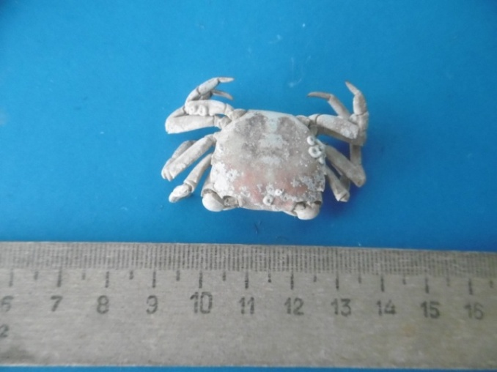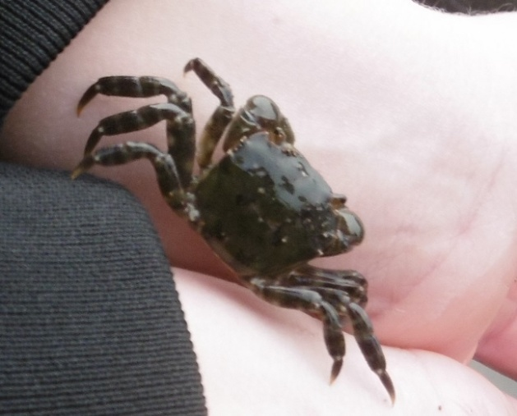
Рис. 17. Краб прибрежный Hemigrapsus sanguineus (слева в экспозиции школьного морского музея, справа фотография авторов)

Краб японский мохнаторукий Eriocheir japonica (рис. 18). Карапакс самцов шириной до 89,5 мм, самок – 81 мм. Клешни самцов покрыты густыми пучками волосков, у самок – только на наружной поверхности. Цвет панциря темно-серый. Сверху, белый снизу. Обитает в расщелинах камней, в зарослях травы. Нерестится в эстуариях рек. Во время кормовых миграций поднимается вверх по рекам. Тропическо-бореальный вид. Распространен от Амурского лимана до побережий Японии и Кореи [7].
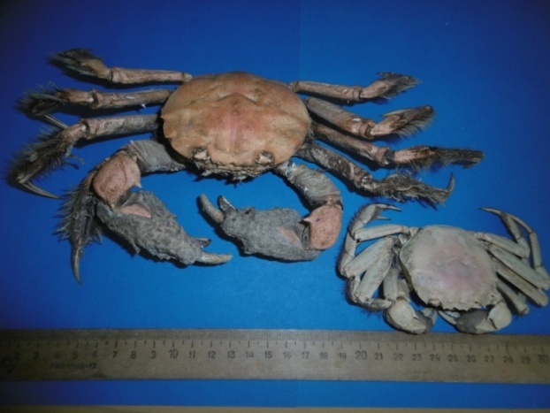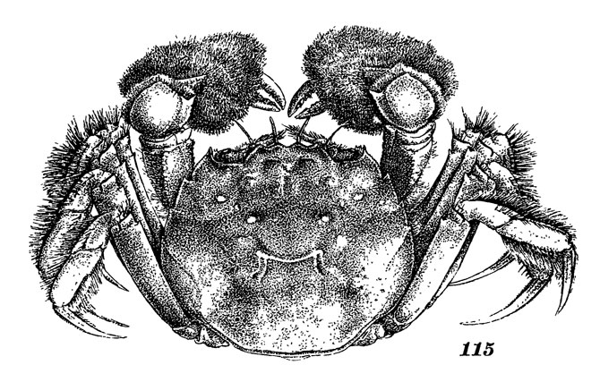
Рис. 18. Краб японский мохнаторукий Eriocheir japonica (слева в экспозиции школьного морского музея, справа по [4])

Краб-плавунец японский Charybdis japonica (рис. 19).

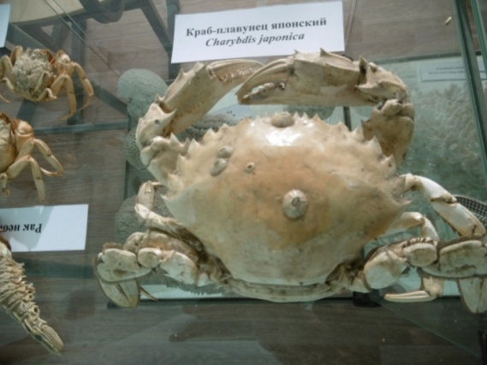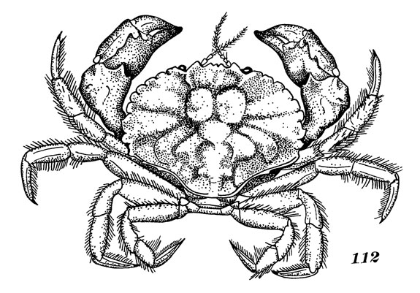
Рис. 19. Краб-плавунец японский Charybdis japonica (слева в экспозиции школьного морского музея, справа по [4])

Карапакс шириной до 120 мм. Последняя пара ног сформировалась в уплощенные подобия весел и используется для плавания. Боковые шипы карапакса очень длинные и острые. Края карапакса снизу и ноги 2-5 пар опушены. Ноги оливкового цвета с фиолетовым отливом, на карапаксе 3 коричневых пятна. Обитает на глубине 2 – 25 м на твердых грунтах. Субтропический вид. Распространен от залива Петра Вели6ого и Японских островов до Гонконга. Всеядный [7]. Этот краб занесен в Красную книгу [4].

Краб стригун Chionoecetes opilio (рис. 20). Карапакс округлой формы, его ширина почти равна длине. Спинная поверхность покрыта бугорками. Ходильные ноги длинные, уплощенные. Длина карапакса до 15 см. Широко распространен в северной части Тихого и Атлантического океанов. В Японском море встречается от Татарского до Корейского пролива на глубине 5-600 м. Ценный промысловый вид [7].
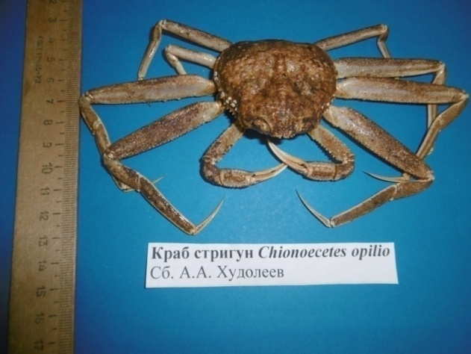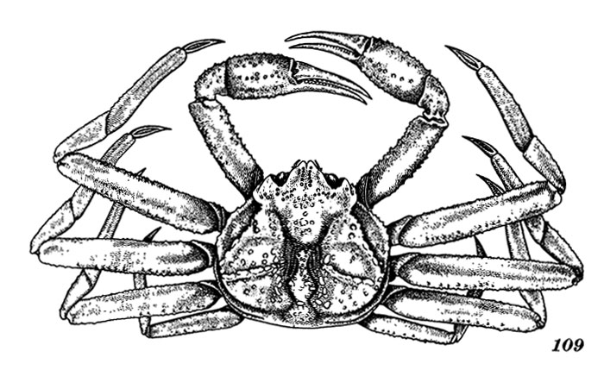
Рис. 20. Краб стригун Chionoecetes opilio (слева в экспозиции школьного морского музея, справа по [4])

Краб-паук Hyas coarctatus ursinus (рис. 21). Вид морских крабов из надсемейства Maioidea. Рострум длинный. Ширина карапакса заметно меньше его длины. Передний боковой вырост карапакса отделен от расширенной задней части выемкой, вследствие чего в верхней части карапакса образуется широкий перехват. Длина карапакса до 8 см. Распространен в Японском море на глубинах от 3 до 150 м [4].
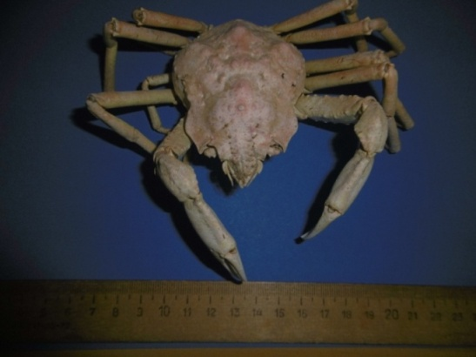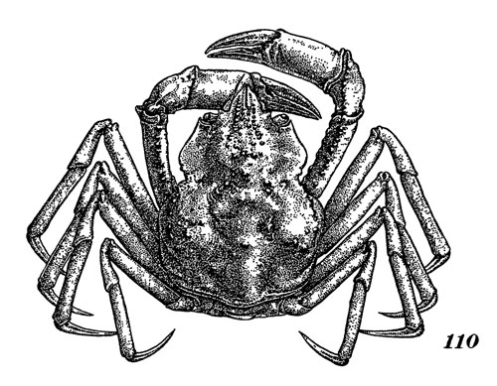
Рис. 21. Краб-паук Hyas coarctatus ursinus (слева в экспозиции школьного морского музея, справа по [4])

Краб водорослевой Pugettia quadridens (рис. 22). Карапакс длиной до 40 мм. Передняя часть карапакса сужена. Предглазничные шипы острые. Передний боковой вырост карапакса с двумя зубцами, заднебоковой – с одним острым шипом. Цвет карапакса светло-коричневый, ноги зеленоватые [7]. Субтропический вид. В Японском море встречается повсеместно на глубинах от 2 до 320 м среди прибрежных водорослей.
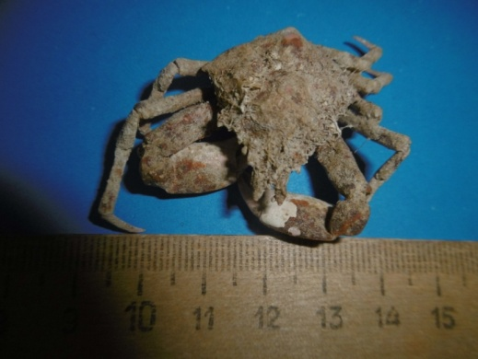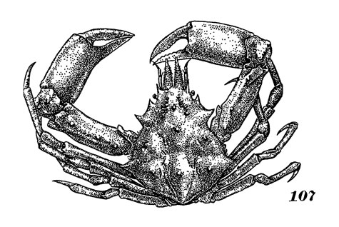
Рис. 22. Краб водорослевой Pugettia quadriden (слева в экспозиции школьного морского музея, справа по [4])

Писоидес двузубый Pisoides bidentate (рис. 23). Карапакс длиной до 43 мм, шириной до 40 мм. По средней линии карапакса 6 шипов. Цвет панциря серовато-зеленый. Субтропическо-бореальный вид. Распространен от Татарского пролива до залива Петра Великого и Хоккайдо на песчано-илистых грунтах на глубине от 5-10 до 60 м.
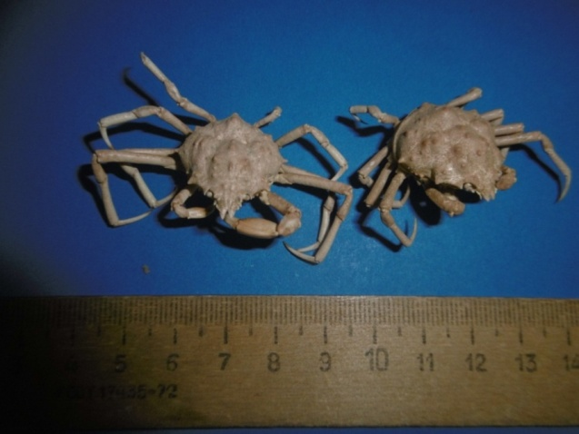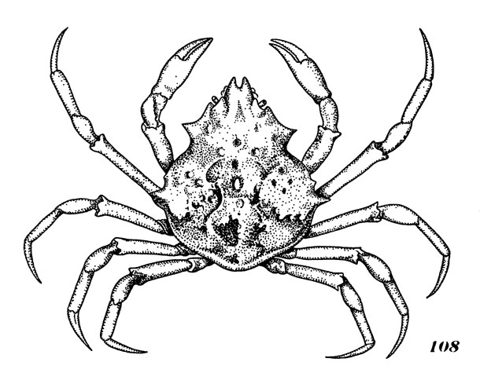
Рис. 23. Писоидес двузубый Pisoidesbidentate (слева в экспозиции школьного морского музея, справа по [4])

Подкаменщик зубчатый Hapalogaster dentate (рис. 24).
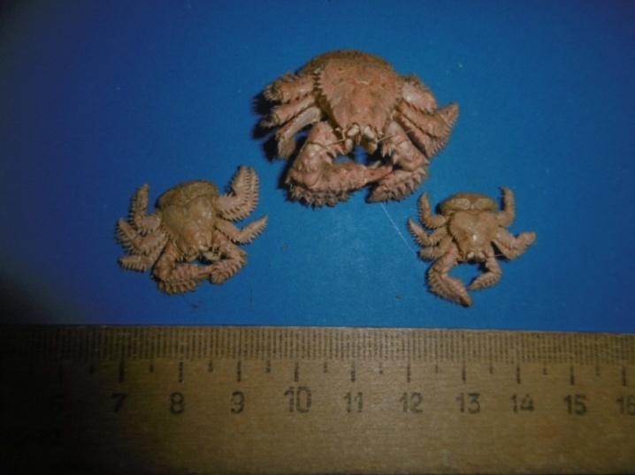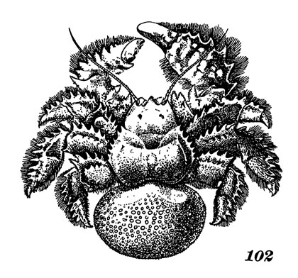
Рис. 24. Подкаменщик зубчатый Hapalogaster dentatus (слева в экспозиции школьного морского музея, справа по [4]).
Карапакс длиной до 15 мм. Панцирь и ноги покрыты коричневыми волосками. Боковой край карапакса насчитывает 7-8 шипов. Брюшко мягкое, подогнуто под головогрудь. На большей клешне имеет два ряда зубцов и три ряда шероховатых бугорков. Пятая пара ходильных ног незаметна и скрыта под карапаксом. Субтропический вид. Встречается от залива Петра Великого и южной Японии на плотных грунтах от литорали до глубины 180 м [4].

Краб веерный Стивенса Pachycheles stevensii (рис. 25). Карапакс длиной до 47 мм. Карапакс пятиугольный, овальный, боковые поверхности покрыты пластинками. Клешненосные ноги очень большие, одна значительно крупнее другой. Пальцы большой клешни с нижней стороны с густыми волосами. Панцирь темно-серо-зеленого цвета. Субтропический вид. Встречается в заливе Петра Великого и у западного побережья Японии. Обитает среди гальки, песка, камней на глубине до 15 м [4].
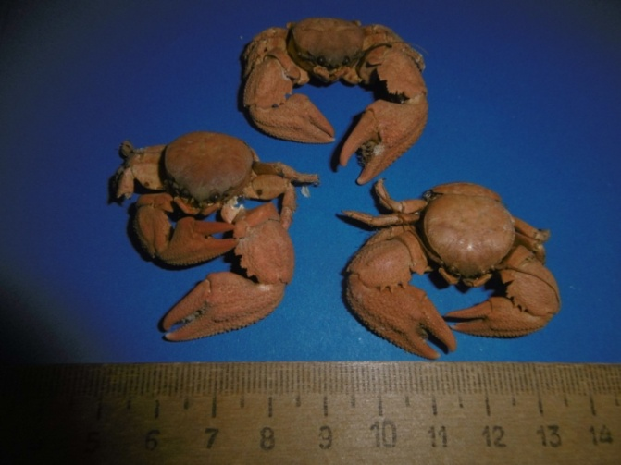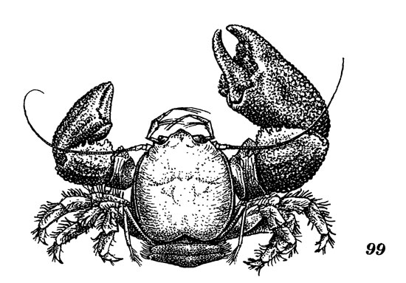
Рис. 25. Краб веерный Стивенса Pachycheles stevensii (слева в экспозиции школьного морского музея, справа по [4])

Краб стыдливый Dorippe granulata (рис. 26).
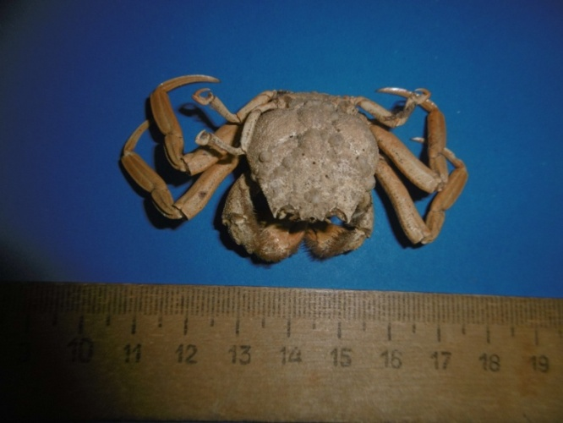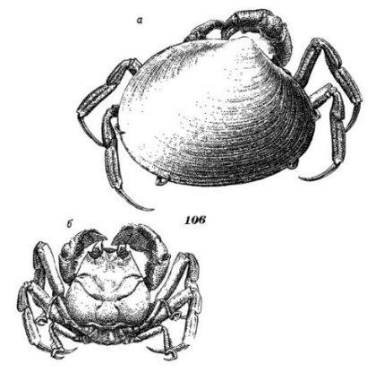
Рис. 26. Краб стыдливый Dorippe granulata (слева в экспозиции школьного морского музея, справа по [4])

Карапакс плоский, длиной до 50 мм. Клешни маленькие, ходильные ноги первых двух пар длинные, 4-я и 5-я пары ног короткие, тонкие. Пальцы этих ног серповидные и приспособленные для удержания створки раковины, которой краб покрывает себя сверху, за что и получил свое название. Панцирь красновато-коричневый сверху, снизу – белый. Субтропический вид. Распространен от Гонконга до зал. Петра Великого и от о. Кюсю до о. Хоккайдо. Обитает на глубинах от 1 до 15 м на илистом и илисто-песчаном грунте [4].

Лангуст Punulirus sp. (рис. 27). Крупные ракообразные, достигающие в длину до 60 см при весе – 3-4 кг. Тело покрыто прочным панцирем кремового, красного или светло-рыжего цвета. На голове три пары чувствительных усов. Самые длинные усы приспособлены для поиска добычи или обнаружения опасности. Клешней нет. Распространены в тёплых морях [2]. Обитают на дне на глубине не более 200 метров. Лангусты ведут одиночный образ жизни. Ценный промысловый вид.
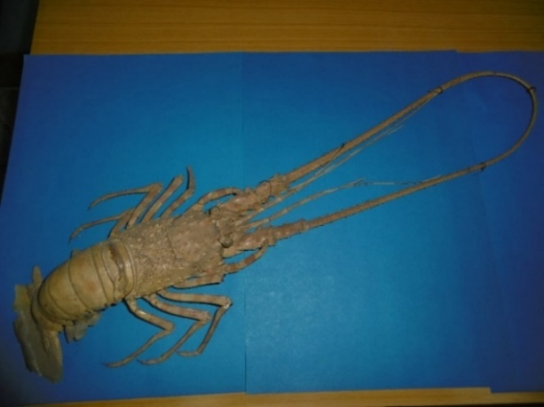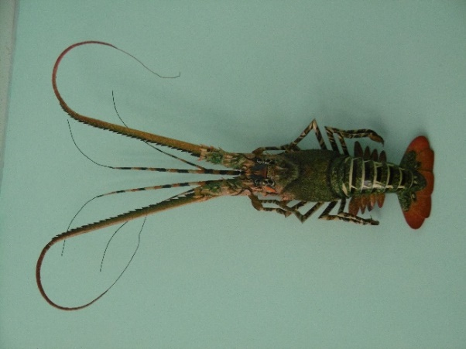
Рис. 27. Лангуст Punulirus sp. в экспозиции школьного морского музея (справа макет)

Рак-отшельник охотоморский Pagurus ochotensis (рис. 28). Крупный рак-отшельник, прячущий мягкое, спирально завитое брюшко в раковины брюхоногих моллюсков.
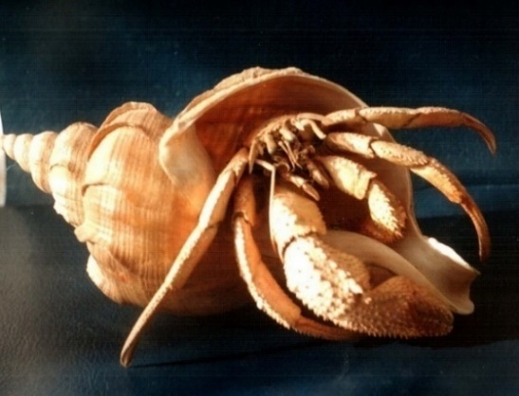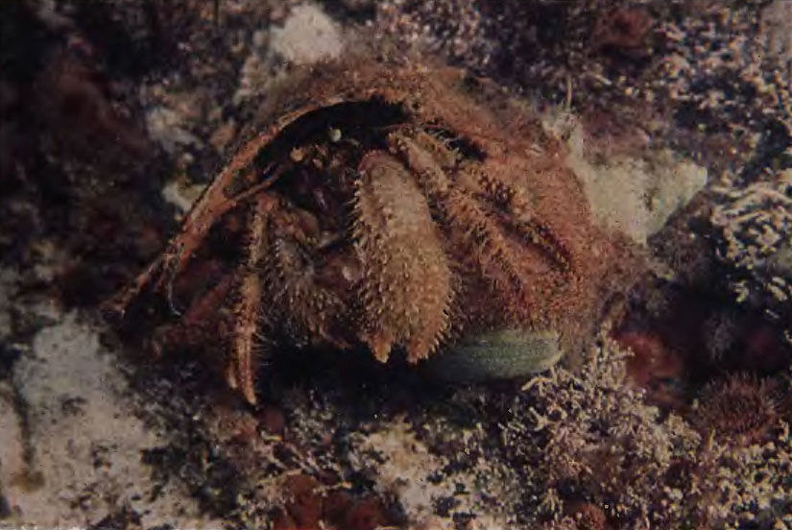
Рис. 28. Рак-отшельник охотоморский Pagurus ochotensis (слева в экспозиции школьного морского музея, справа по [4])

Передняя часть головогруди длиной до 20 мм. Несущие клешни очень мощные и почти лишены волос, правая клешненосная нога длиной до 80 мм [4]. Широко-бореальный вид, заходящий в субтропические воды. Распространен во всех дальневосточных морях, встречается преимущественно на песчаных грунтах на глубинах от 1 до 500 м.

Рак-щелкун короткогребенчатый Alpheus brevicristatus (рис. 29). Тело длиной до 100 мм, серо-коричневого насыщенного цвета. Ходильные ноги 1-й пары с массивными, разными по величине клешнями, одна из которых часто гигантская и у самцов имеет щелкающее приспособление. Рак-щелкун способен издавать резкий звук с помощью этой клешни и выбрасываемой при этом сильной струёй воды отпугивает врага [7]. Субтропический вид. Встречается в заливе Петра Великого и у берегов острова Хонсю. Обитает на глубинах от 1 до 20 м.
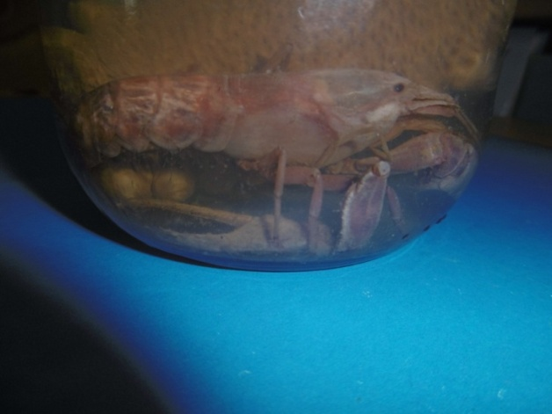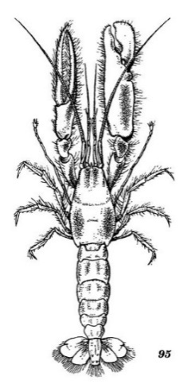
Рис. 29. Рак-щелкун короткогребенчатый Alpheus brevicristatus (слева в экспозиции школьного морского музея, справа по [4])

Креветка травяная Pandalus latirostris (рис. 30). Тело длиной до 180 мм, светло-зеленое, с продольными темно-зелеными или коричневыми полосами. Тихоокеанский приазиатский субтропический вид. Распространен в Желтом и Японском морях. Встречается на глубинах от 1 до 30 м среди зарослей зостеры. Эти креветки гермафродиты, каждая особь вначале (на втором году жизни) становится самцом, а через год самкой [7]. Промысловый вид.
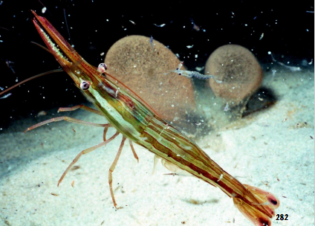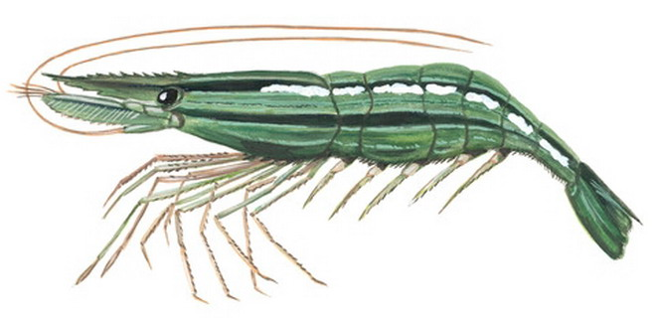
Рис. 30. Креветка травяная Pandalus latirostris (слева в экспозиции школьного морского музея).

Таблица 1. Соотношение ширины карапакса веерного краба Pachycheles stevensii и длины экстерны его паразита Lernaeodiscus rybakovi
№ | 1 | 2 | 3 | 4 | 5 | Среднее значение
Ширина карапакса краба (мм) | 12 | 13 | 14 | 15 | 16 | 14
Длина экстерны паразита (мм) | 4 | 5 | 6 | 8 | 11 | 6.8

